危険な環境での認証を取得した世界初のNB-IoTモジュールの量産を開始

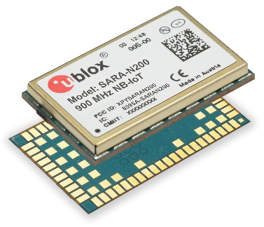
2018年3月1日、スイス、タルウィル – スイスのu-blox AG（日本法人：ユーブロックスジャパン株式会社） は、SARA-N2 NB-IoTモジュール・シリーズの生産開始を発表しました。アジア、オーストラリア、ヨーロッパでの認証に加え、危険な環境での使用に関するATEX認証を取得し、IoTの活用範囲を新しい産業用アプリケーションへと拡大しました。

ユーブロックスのセルラー製品センター、プロダクト・マネージャーのSamuele Falcomerは次のように述べています。「NB-IoTが登場した当初から、弊社はその開発に密接に関与してきました。2016年には、NB-IoTネットワークを介して最初のプリ・スタンダード・メッセージを送信し、世界初のNB-IoTモジュールの発売に至りました。現在、世界初のATEX認証取得NB-IoTモジュールを含むu-blox SARA-N2 NB-IoTモジュール・シリーズは、生産が開始されています。これらの成功は、この分野におけるイノベーションの推進とIoTエコシステムの拡大への弊社の確固たるコミットメントを物語っています。」

NB-IoTは、メーターやセンサーといったアプリケーションを始めとする多数の産業用IoTアプリケーションに最適な技術としての地位を確立しつつあります。その理由の1つは、NB-IoT技術の低消費電力にあります。エンドデバイスを1つのバッテリで数年間、場合によっては10年以上稼働させ、メンテナンスの必要性を最小限に抑えることができます。さらに、屋内や地下でも信号の到達性に優れ、広範囲の通信が可能なため、地下室や地下深部または遠隔地など、NB-IoT以外では通信が困難な場所でもIoTアプリケーションを使用することができます。

ヨーロッパ市場をターゲットとしてバンド8および20をサポートするSARA-N211製品のバリエーションは、石油・ガス産業、化学プラント、鉱業などのアプリケーションに見られる潜在的爆発性環境で使用するためATEX認証を取得した初のNB-IoTモジュールとして、NB-IoTの活用範囲をさらに拡大します。ATEX認証済みにより、エンドデバイスのメーカーはコンプライアンスの確保によって時間とリソースを節約できると同時に、エンドデバイスのテストを迅速化し、認証取得を簡素化することができます。ATEXの要求を満たすために最終段階になってからモジュールに変更を加えるリスクを最小限に抑えることができるという点も重要です。

u-blox SARA-N2モジュールは現在ご提供中です。

ユーブロックスについて
スイスのユーブロックス社（SIX:UBXN）は、民生、産業および自動車市場向けにワイヤレスと測位用半導体を提供するグローバルリーダーです。ユーブロックスのソリューションにより、人、自動車や機械等がそれぞれの位置を正確に決定し、さらにセルラーおよび近距離ネットワークでワイヤレス通信を行うことができます。ユーブロックスはチップ、モジュール、ソフトウェアの各ソリューションを多種用意して独自の地位を占め、OEMメーカーの皆様がIoTの革新的なソリューションを迅速かつ廉価に開発するためのお手伝いをしています。ユーブロックスはスイスのタルウィルに本社を置き、世界の各地、特に欧州、アジア、米国に多くのオフィスを構えています。詳細についてはwww.u-blox.com/ja/をご覧ください。

最新情報は、Facebook、Google+、LinkedIn、Twitter @ublox、YouTubeでもご覧いただけます。

＜お問い合わせ先＞
ユーブロックスジャパン株式会社
〒107-0052東京都港区赤坂4-8-6赤坂余湖ビル6階
カントリー・マネージャー
仲 哲周
電話：03-5775-3850
e-mail: tesshu.naka@u-blox.com

